**PAMOKŲ SCENARIJAI ir užduočių atsakymai**

|  |
| --- |
| **TEMA Įvadas į reliatyvumo teoriją** |
| **1 pamoka** |

|  |  |
| --- | --- |
| **Klasė, kuriai skirta(-os) pamoka (-os)** | IV gimnazijos klasė |
| **Anotacija** | Pamoka susideda iš vaizdinės medžiagos, nuorodų į papildomus šaltinius, spausdinimui paruošto užduočių lapo mokiniams. |

**1 pamoka**

|  |  |  |
| --- | --- | --- |
| Pamokos tema | **Masė, energija, judesio kiekis. Reliatyvistinis energijos ir judesio kiekio ryšys** | |
| Ugdymo uždaviniai | BP: Aptariama rimties masė, mokomasi apskaičiuoti kūnų, judančių greičiu artimu šviesos greičiui, masę, judesio kiekį, energiją. Aptariamas reliatyvistinis energijos ir judesio kiekio ryšys. |  |
| Mokymo(-si) turinys | Naudojantis virtualiu įrankiu ir žiūrint vaizdo įrašus, aptariama rimties masė, nagrinėjant pavyzdžius, mokomasi apskaičiuoti kūnų, judančių greičiu artimu šviesos greičiui, masę, judesio kiekį, energiją. Aptariamas reliatyvistinis energijos ir judesio kiekio ryšys. |  |
| Mokymosi turinio įtvirtinimui būtinos veiklos ir užduotys | Pokalbis, diskusijos.  Užduotys (pridedamos) |  |
| Pasiekimo lygiai | Visi |  |
| Kompetencijos | Pažinimo, skaitmeninė, komunikavimo, kūrybiškumo |  |

**Užduočių atsakymai:**

1. Paaiškinkite skirtumą tarp dalelės rimties energijos ir jos pilnutinės energijos.

Rimties energija – tai energija, kurią dalelė turi ramybės būsenoje. Ji apskaičiuojama pagal formulę E0=mc2, o pilnutinė energija energija apima tiek rimties energiją, tiek kinetinę energiją, kurią dalelė įgyja judėdama. Pilnutinę energiją galima apskaičiuoti pagal reliatyvistinę formulę:

$$E=\frac{m_{0}c^{2}}{\sqrt{1-\frac{v^{2}}{c^{2}}}}$$

1. Kodėl joks kūnas, turintis nelygią nuliui rimties masę, negali pasiekti šviesos greičio?

Kuo didesnė kūno masė, tuo jis tampa inertiškesnis – reikia didesnės jėgos jam dar pagreitinti. Kai kūno masė artėja į begalybę, jėga, kurios reikia kūną pagreitinti, irgi artėja į begalybę.

1. Koks turi būti kūno greitis, kad jo masė padidėtų dvigubai?

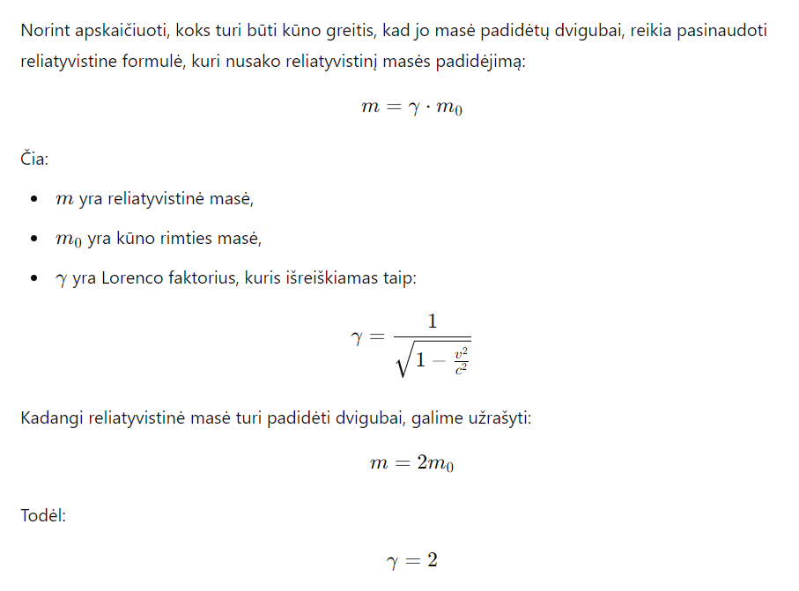

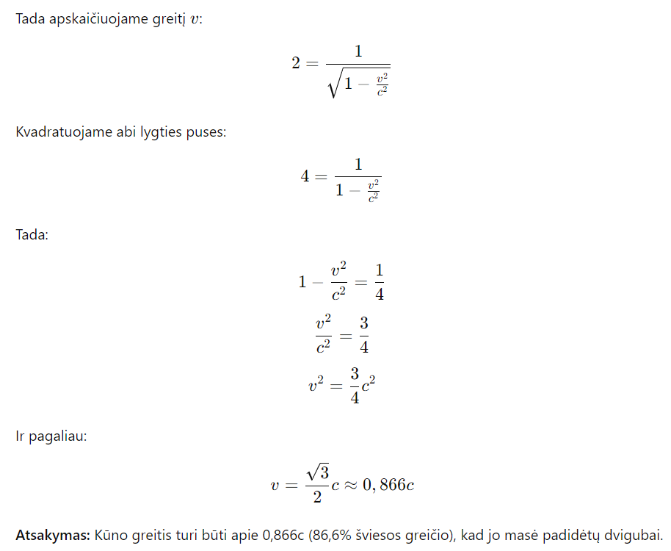

1. Vienas elektronas juda 0,6c greičiu, o kitas 0,9c greičiu. Palyginkite realiatyvistinius judesio kiekius.

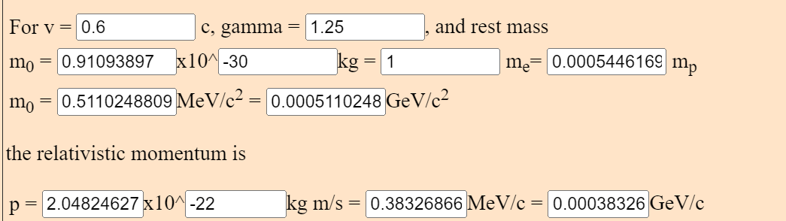

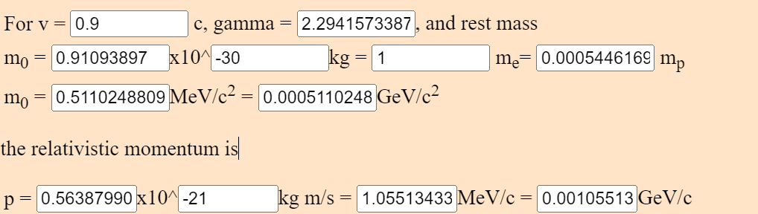

Elektrono, judančio 0,9c greičiu, judesio kiekis yra **2,75 karto** didesnis už judesio kiekį elektrono, judančio 0,6c greičiu.

1. Dalelė, kurios rimties masė yra 0,51 MeV/c², juda 0,90c greičiu. Apskaičiuokite pilnutinę šios dalelės energiją.

